Markgraf Jakob III. von Baden-Hachberg
(1562 . 1590)

Sein bewegtes Leben
Seine Zweifel am lutherischen Glauben
Sein mysteriöser Tod
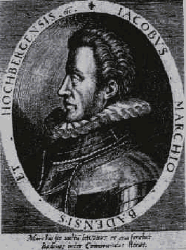

Vortrag
Von Hans-Jürgen Günther
Sonntag, 3. November 2013 , 17 Uhr
Rocca-Saal, Denzlingen

